РОБОКРОСС (ROBO RALLY) (Младшая группа)
Робот должен начать движение из стартовой зоны, преодолеть различные препятствия, прибыть в зону финиша и проколоть воздушный шарик (так, чтобы тот лопнул).

Игровое поле: （Это только примерная схема. Фактически препятствия могут быть размещены по-другому.）.
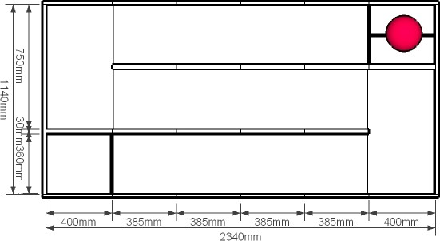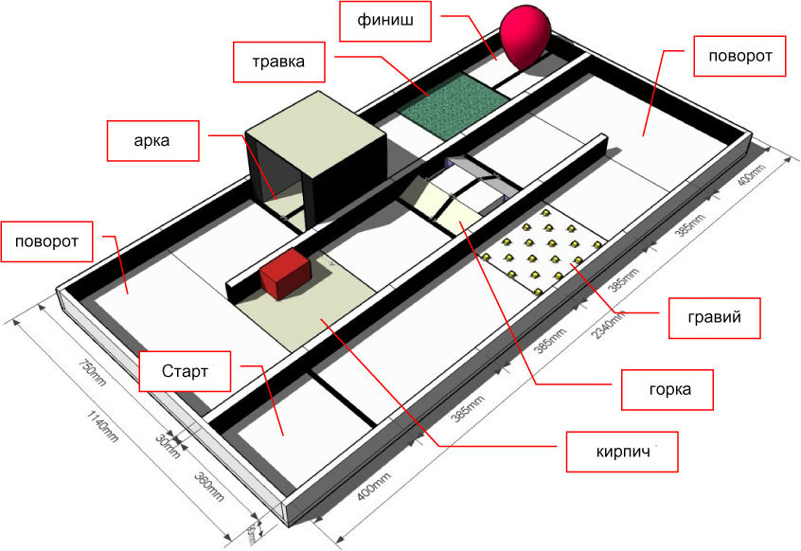
- Игровое поле должно иметь длину 2340 мм и ширину 1140 мм (цвет пола - белый). Бортики имеют высоту 90 мм и изнутри окрашены в чёрный цвет. Чёрная линия должна быть шириной 18 мм.
- Размер стартовой и финишной зон – 400 мм в длину и 360 мм в ширину. В финишной зоне находится воздушный шарик.
- Размер зоны разворота (манёвра) составляет 400 мм в длину и 750 мм в ширину.
- Трасса должна быть разделена на 12 отрезков длиной 385 мм и шириной 360 мм. На каждом отрезке может находиться какое-либо препятствие: тоннель, мостик, разбитый автомобиль, газон или гравийный участок. Количество и порядок чередования препятствий объявляется судьями перед началом сборки. Некоторые типы препятствий могут отсутствовать.
ТОННЕЛЬ  - Внутренние размеры тоннеля: ширина - 250 мм, высота - 300 мм и длина - 349 мм.  - Толщина боковой стенки – 55 мм.  - Поверхность стенок окрашена в чёрный цвет.  - Сверху тоннель накрыт прозрачной пластиной из акрила.  - Начало, конец и середина тоннеля размечены чёрными линиями шириной 18 мм. | 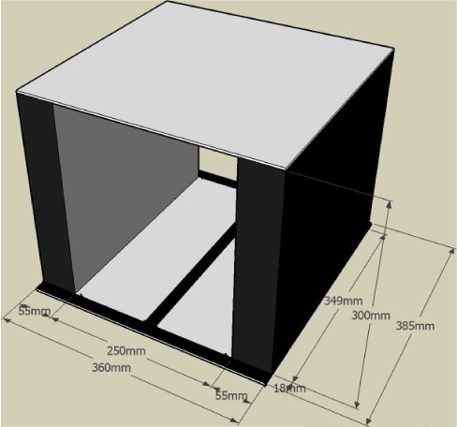

МОСТИК  - Цвет основания - белый. Начало и окончание мостика должно быть обозначено чёрными линиями шириной 18 мм.  - Высота мостика должна быть 50 мм, ширина – 250 мм, и длина - 145 мм.  - Посередине мостика должна быть проведена осевая чёрная линия шириной 18 мм. | 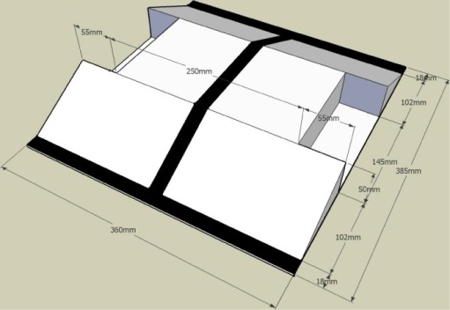

ГРАВИЙНЫЙ УЧАСТОК  - Это участок с белым основанием шириной 360 мм и длиной 385 мм.  На нём размещены 18 чёрных элементов LEGO 2x2 (примерно 11 мм высотой, с двойным креплением 3M Dual Lock) – как показано на рисунке. | 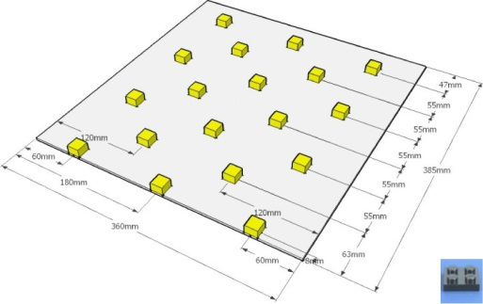

ГАЗОН  - Это участок шириной 360 мм и длиной 385 мм. Высота пластмассовой травы составляет примерно 8 мм.  (Кирпич показан на рисунке для демонстрации высоты травы.) | 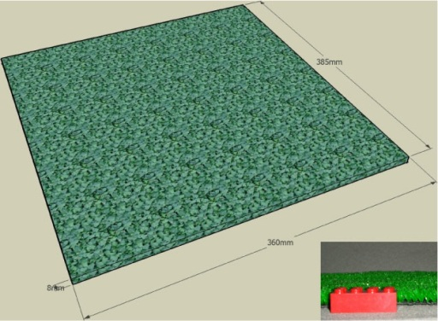

РАЗБИТЫЙ АВТОМОБИЛЬ  - Это участок с белым основанием шириной 360 мм и длиной 385 мм.  - Прямоугольный блок шириной 90 мм, длиной 150 мм и высотой 90 мм имитирует разбитый автомобиль. Блок размещён так, как показано на рисунке. | 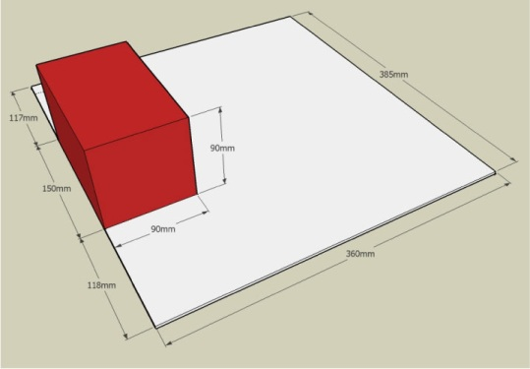

ВОЗДУШНЫЙ ШАРИК  - Диаметр шарика составляет примерно 250 мм.  - Шарик расположен так, как показано на рисунке. | 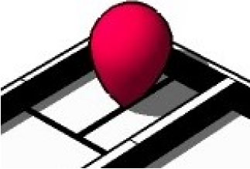

ИГЛА (Для прокалывания шарика)  - На рисунке показано приспособление для прокалывания шарика, состоящее из одного кирпича LEGO с двумя выступами, и иглы длиной 27±1 мм (предоставляется участникам организаторами турнира). | 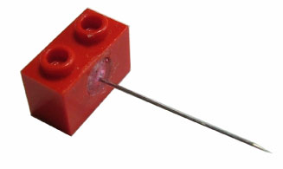

Правила:
- Каждый раунд продолжается 1 минуту.
- Роботы должны начинать движение из стартовой зоны. Перед стартом ни одна из частей робота не должна выступать за линию старта.
- Робот должен последовательно пересечь каждый участок и прибыть в зону финиша.
- Во время движения допускается касание ограждений.
- После прибытия в финишную зону робот должен проткнуть воздушный шарик так, чтобы тот лопнул. За это начисляются бонусные очки.
- Если считается, что робот не финишировал в раунде, не сможет финишировать, или истекло отведенное время, участники состязаний должны немедленно отключить своих роботов, и затем судьи подсчитают набранные очки.

Подсчёт набранных очков （Будут начисляться «Очки за преодоление препятствий», «Очки за время прохождения трассы» и «Бонусные очки».）
- Очки за преодоление препятствий:
  - Каждый отрезок: 20 очков.
  - A. Робот должен полностью пересечь отрезок (в соответствии со своими габаритными размерами), после чего будет считаться, что робот преодолел данный этап (например, тоннель, мостик, газон и т.п.), за что ему будут присуждены очки.
B. Если робот не пересчёт отрезок полностью, ему будет начислено 0 очков.
C. Роботу также будет засчитано 0 очков, если он пройдёт трассу в неправильной последовательности, или повторно пересечёт одни и те же участки.
D. Максимально возможно набрать 240 очков.
- Очки за время прохождения трассы:
Очки за время прохождения трассы будут присуждены только в том случае, если робот преодолеет все препятствия, вернётся в стартовую зону и остановит секундомер. Очки подсчитываются исходя из того, насколько меньше 60 секунд робот потратил на прохождение трассы. Например, если робот прошёл дистанцию за 30,25 секунд, ему начисляется 60 – 30,25 = 29,75 очков.
Если робот не укладывается в 1 минуту, его очки за время прохождения трассы составят 0. Эти очки не могут принимать отрицательное значение.
- Бонусные очки:
Очки за прокол воздушного шарика: 30 очков.
Эти очки будут начислены роботу после того, как он проколет воздушный шарик в финишной зоне. Если робот прибудет в финишную зону, но не проколет воздушный шарик, бонусные очки ему начислены не будут. Это никаким образом не повлияет на очки, начисленные за преодоление препятствий и очки за время прохождения трассы.
- Термин «незавершённый раунд» определяется следующим образом:
  - A. Если робот:
i) сломался после прохождения нескольких препятствий,
ii) был признан неспособным преодолеть все препятствия,
iii) не смог преодолеть часть препятствий в отведенное время.
Все эти ситуации рассматриваются как «незавершённый раунд». Роботу могут быть начислены очки за преодолённые им препятствия, но никаких очков за время прохождения трассы он не получит.
  - B. Если робот не может преодолеть любое из отдельных препятствий, он получает 0 очков.
- Общий счёт в отдельном раунде складывается из очков, начисленных за преодоление препятствий, за время прохождения трассы и из бонусных очков.
- Квалификация производится по очкам, максимально набранным за два раунда. Если команда за два раунда не заработает никаких очков, ей начисляется 0 очков.
- Если две команды набрали в одном раунде одинаковое количество очков, преимущество в квалификации получит та команда, которая наберёт большее количество очков в следующем раунде. Если две или более команд наберут одинаковое общее количество очков, лучшей будет признана та команда, чей робот легче.
Наглядные примеры:
Команда А заработала 500 очков в первом раунде и 450 очков – во втором раунде. Команда В заработала 400 очков в первом раунде и 500 очков – во втором раунде. Обе эти команды имеют одинаковое общее количество очков, однако команда А будет квалифицирована выше, чем команда В, поскольку она набрала во втором раунде больше очков (450), чем команда В (400). В оригинале путаница с цифрами!

 | Раунд 1 | Раунд 2 | Высшее достижение | Вес модели
A | 500 | 400 | 500 | 800 г
B | 400 | 500 | 500 | 600 г
C | 450 | 500 | 500 | 600 г
При таком раскладе команды будут квалифицированы в следующем порядке: C, A, B.
ПРИМЕР 1:
Робот начал движение в стартовой зоне, преодолел все препятствия и зоны разворота, проколол воздушный шарик и вернулся в стартовую зону за 30,25 секунды.
Очки за преодоление препятствий = очки за препятствия (12 препятствий x 20 очков) = 240 очков.
Очки за время прохождения трассы = 60 - 30,25 = 29,75 очков.
Бонусные очки: очки, присуждённые за прокол шарика = 30 очков.
Общий счёт = 240 + 29,75 + 30 = 299,75 очков.

ПРИМЕР 2:
Робот начал движение из стартовой зоны и сломался после того, как преодолел восьмое препятствие. Судья определил, что данный робот не сможет финишировать в этом раунде.
Очки за преодоление препятствий = очки за препятствия (8 препятствий x 20 очков) = 160 очков.
Очки за время прохождения трассы не начислены, поскольку робот не добрался до финиша.
Также не присуждаются и бонусные очки, потому что воздушный шарик не был проколот.
Общий счёт = 160 + 0 + 0 = 160 очков.
ПРИМЕР 3:
Робот начал движение в стартовой зоне, преодолел все препятствия и зоны разворота, и вернулся в стартовую зону за 30,25 секунды, но при этом не проколол воздушный шарик.
Очки за преодоление препятствий = очки за препятствия (12 препятствий x 20 очков) = 240 очков.
Очки за время прохождения трассы = 60 - 30,25 = 29,75 очков.
Бонусные очки не присуждаются, потому что воздушный шарик не был проколот.
Общий счёт = 240 + 29,75 + 0 = 269,75 очков.

